Cerradura Electrónica con control de acceso mediante clave numérica, RFID y con pantalla LCD

Proyecto realizado por:

Andre Endrizzi – Gabriel Oddo – Facundo Araya – Mariano Gordillo

Índice

Contenido

1. Introducción al Proyecto: 3

2. Investigación Previa: 4

3. Diseño y componentes: 5

4. Plan de desarrollo: 6

5. Evaluación y pruebas: 7

6. Conclusiones y proyecciones futuras: 8

7. Presentacion del anteproyecto: 9

1. Introducción al Proyecto:

Nuestra propuesta es una cerradura electrónica diseñada para mejorar la seguridad de nuestro hogar, esta tiene un funcionamiento fácil de entender y eficiente, cuenta con dos tipos de accesos:

Acceso con Tarjeta: Para ingresar, debes pasar una tarjeta registrada por el lector, esta puede ser agregada al sistema o eliminada si el usuario lo desea. Si la tarjeta es válida, se encenderá un LED verde y emitirá un sonido agudo, mostrando en la pantalla LCD el mensaje "Bienvenido". En caso de que la tarjeta no esté registrada, se activará un sonido grave, un LED rojo y la pantalla LCD mostrará "Usuario no registrado".

Acceso con Código: Si no dispones de la tarjeta, la cerradura cuenta con un teclado matricial. Al ingresar el código correcto, se encenderá un LED verde, se emitirá un sonido agudo y la pantalla LCD mostrará "Bienvenido". Si el código es incorrecto, se activará un sonido grave, un LED rojo y la pantalla LCD mostrará nuevamente "Usuario no registrado".

OBJETIVOS:

* Aumentar la seguridad
* Hacer un acceso más sencillo y rápido
* Que la llave sea más simple

JUSTIFICACION:

Esta cerradura moderna busca dar más seguridad a quienes la compren y poder darles un cambio a las típicas cerraduras tan sencillas de forzar. Nuestro objetivo es proporcionar una solución que combine alta seguridad con comodidad y flexibilidad permitiéndoles a los usuarios poder agregar tarjetas de acceso o eliminarlas, esto permite una gestión dinámica y personalizada de la seguridad, adaptándose a las necesidades cambiantes de cada usuario. Esta innovación no solo mejora la protección de los espacios, sino que también contribuye a una experiencia de convivencia más cómoda y segura.

1. Investigación Previa:

Nuestra investigacion previa se baso en los siguientes videos los cuales nos sirvieron de inspiracion:

<https://youtu.be/dyHtYPOE-wI>

[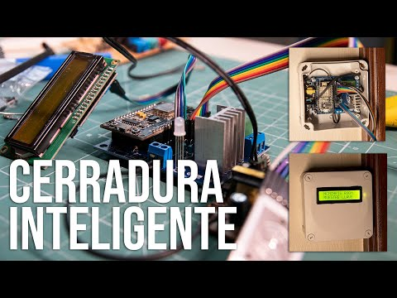](https://youtu.be/dyHtYPOE-wI)

<https://youtu.be/pEYotg4Pbxw>

[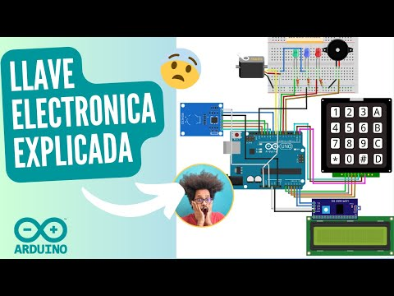](https://youtu.be/pEYotg4Pbxw)

Ademas, nos inspiramos en los proyectos anteriormente realizados por los anteriores alumnos, los cuales se encuentran en el Github de la materia

1. Diseño y componentes:

El proyecto en cuestión contara con las siguientes especificaciones técnicas:

* Arduino UNO
* RFID
* Servo Motor
* Teclado Matricial
* Módulo de interfaz I2C
* Pantalla LCD
* Speaker

Además, el diagrama del circuito estará basado en el siguiente diagrama preliminar:

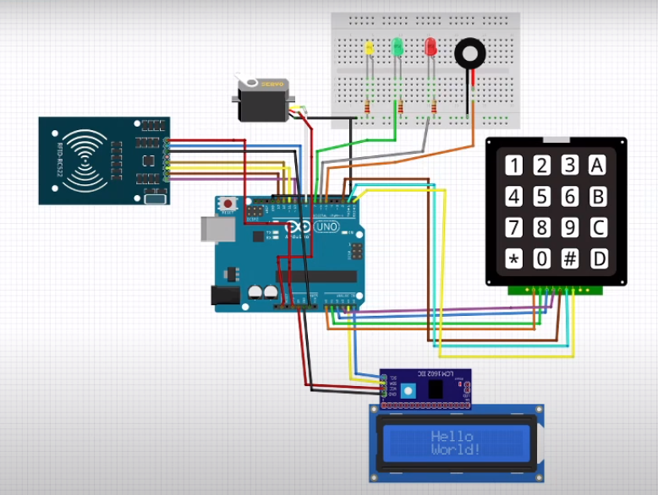

Por último, vamos a utilizar Arduino IDE como software de programación. El cual esta basado en el lenguaje C++

1. Plan de desarrollo:

Cronograma:

mostraremos el prototipo de cerradura virtual donde les mostraremos las distintas etapas que paspo el proyecto en cuestión

1) Daremos una breve introducción del proyecto para que ustedes estén sabiendo del proyecto que les vamos a presentar

2) Brindaremos la distinta información que se buscó en este proyecto las ventajas, desventajas, el precio de proyecto en el mercado.

3) Utilizaremos los componentes anteriormente nombrados

5) Verán las pruebas y errores que paso el proyecto y como funciona y algunas pruebas de rendimiento del proyecto

En sistema financiero y económico y todos los componentes son proporcionado por la facultad UBP y el equipo involucrado son

* André Endrizzi : encargado de evaluación/pruebas del proyecto
* Gabriel Oddo : encargado del diseño y los componentes del proyecto
* Facundo Araya : encargado de la información del proyecto y el plan de desarrollo
* Mariano Gordillo: encargado de conclusiones y proyecciones furas/presentación del proyecto

1. Evaluación y pruebas:

Las evaluaciones que realizamos son:

* Dificultad en la gestion de cables.
* Capacidad limitada de puertos para el proyecto.
* Idea con un fin productivo e util

Las pruebas fueron:

* Lector de RFID funcionando
* Teclado Funcionando
* Pantalla al principio con problemas por el voltaje, pero con el tiempo lo solucionamos
* Bocina funcionando

1. Conclusiones y proyecciones futuras:

Para este proyecto esperamos que impacte positivamente en el desarrollo de sistemas de seguridad creados con dispositivos Arduino, y que pueda brindar un trabajo bien diseñado y desarrollado, que cumpla con los estándares de la materia y que traiga una idea innovadora de la cual podamos aprender a medida que nos involucremos en las distintas etapas de análisis, diseño, desarrollo y pruebas.

Como posibles mejoras en un futuro para este proyecto que le puedan brindar un valor agregado al mismo es la posibilidad de poder manejar el sistema de seguridad del candado con el celular. Esto se lograría mediante una App en el celular o tablet del usuario la cual le permita tener múltiples perfiles en caso de que exista más de un usuario que quiera tener acceso al candado con su huella digital.   
Otra posible evolución para el proyecto seria la capacidad de tener una cámara que permita capturar una imagen al momento de ingresar una clave errónea o que el sistema no reconozca la huella ingresada, de esta forma el usuario dueño de la cerradura podría ver posteriormente si hubo algún intento de infiltración y una imagen de la persona que intento acceder a la cerradura.

1. Presentación del anteproyecto:

El anteproyecto se entregará en dos formatos. En primer lugar, se presentará un documento escrito que incluirá todos los detalles del proyecto, como la descripción del problema, los objetivos, la investigación realizada, el diseño del sistema, los componentes utilizados y el análisis de viabilidad.

Luego se llevará a cabo un diseño 3D del dispositivo utilizando Tinkercad, el cual permitirá visualizar la estructura física del candado y así poder ver la disposición de los componentes internos como el diseño exterior que garantizará su funcionalidad y estética. El modelado permitirá ajustar detalles como el tamaño, la ubicación de los sensores y los espacios para los cables y conexiones.

Luego se utilizará otra de las funcionalidades que brinca Tinkercad, y es la posibilidad de simular un circuito electrónico, integrando los componentes esenciales (Arduino, modulo RFID, teclado matricial, sensor de huella, entre otros) para verificar la conectividad. Luego, una vez obtenido el diseño, se procederá a desarrollar el código que controlará el funcionamiento del sistema, asegurando la sincronización entre los diferentes elementos y optimizando la eficiencia en la lectura y validación de las entradas.

Para evaluar el anteproyecto se tomarán en cuenta varios criterios. Se considerará la originalidad y relevancia de la idea, valorando su innovación. También se revisará si el informe y la presentación son claros y están bien organizados, para que toda la información sea fácil de entender. Otro punto importante será investigar la disponibilidad técnica con la que se cuente, es decir, si el proyecto se puede hacer con los recursos disponibles, si no es demasiado complicado y si se puede completar en un tiempo razonable.